**KHUNG KẾ HOẠCH BÀI DẠY**

(*Kèm theo Công văn số: 1045/SGDĐT-GDTrH ngày 13 tháng 5 năm 2022 của Sở GDĐT*)

|  |  |
| --- | --- |
| *Ngày 04 tháng 9 năm 2023* | *Họ và tên giáo viên:* *Trần Văn Tứ*  *Tổ chuyên môn: Toán* |

**BÀI 1. MỆNH ĐỀ**

Môn học: Toán ; lớp: 10

Thời gian thực hiện: 4 tiết

**I. Mục tiêu**

**1. Kiến thức:**

* Thiết lập và phát biểu được các mệnh đề phủ định, mệnh đề đảo, mệnh đề kéo theo, mệnh đề tương đương.
* Thiết lập và phát biểu được các mệnh đề có chứa ký hiệu 
* Xác định tính đúng, sai của một mệnh đề trong những trường hợp đơn giản.

**2. Về năng lực:**

|  |  |  |
| --- | --- | --- |
| **Năng lực** | **YCCĐ** | |
| **NĂNG LỰC ĐẶC THÙ** | | |
| Năng lực mô hình hóa toán học. | * Phát biểu được mệnh đề phủ định, mệnh đề kéo theo khi quan sát hình ảnh trong luật giao thông. | |
| Năng lực giải quyết vấn đề toán học | * Nhận biết các loại mệnh đề. | |
| * Xác định được được tính đúng, sai của các loại mệnh đề. | |
| **NĂNG LỰC CHUNG** | | |
| Năng lực tự chủ và tự học | | * Tự giải quyết các bài tập trắc nghiệm ở phần luyện tập và bài tập về nhà. |
| Năng lực giao tiếp và hợp tác | | * Tương tác tích cực của các thành viên trong nhóm khi thực hiện nhiệm vụ hợp tác. |

**3. Về phẩm chất:**

|  |  |
| --- | --- |
| Trách nhiệm | * Có ý thức hỗ trợ, hợp tác với các thành viên trong nhóm để hoàn thành nhiệm vụ. |
| Nhân ái | * Có ý thức tôn trọng ý kiến của các thành viên trong nhóm khi hợp tác. |

**II. Thiết bị dạy học và học liệu:** Máy chiếu**,** phiếu học tập, giấy màu, giấy A0, bút lông, kéo….

**III. Tiến trình dạy học**

**Hoạt động 1: Xác định vấn đề (10 phút)**

**a) Mục tiêu:**

* Tạo sự tò mò, gây hứng thú cho học sinh khi tìm hiểu về “Mệnh đề”.
* Học sinh nhớ lại các kiến thức cơ bản về mệnh đề.
* Học sinh mong muốn biết mệnh đề phủ định, mệnh đề đảo, mệnh đề kéo theo, mệnh đề tương đương, mệnh đề có chứa ký hiệu .

**b) Nội dung:**

* *Hỏi1*: Khẳng định nào sau đây là khẳng định đúng, khẳng định sai?

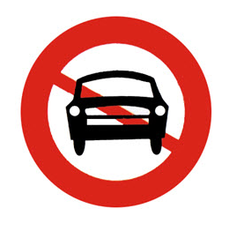

Khu vực có biển báo trên thì ô tô có được đi vào không?

1. Khu vực có biển báo trên thì ô tô được đi vào.
2. Khu vực có biển báo trên thì ô tô không được đi vào.

* *Hỏi 2:* Hai bạn An và Bình đang tranh luận với nhau.

*Bình nói:* “ là số nguyên tố.”

*An khẳng đinh:* “ không phải là số nguyên tố.”

Tìm khẳng định đúng, khẳng định sai.

* *Hỏi 3*: Hình ảnh dưới đây cho thấy bạn An đang vượt đèn đỏ.

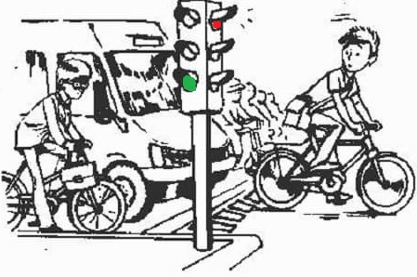

Bảo nói : “Nếu An vượt đèn đỏ thì An vi phạm luật giao thông.”

Khẳng định trên đúng hay sai?

**c) Sản phẩm:**

* Khái niệm mệnh đề.
* Xác định được tính đúng, sai của mệnh đề.
* Tiếp cận được mệnh đề phủ định, mệnh đề kéo theo.

**d) Tổ chức thực hiện:**

***Bước 1: Giao nhiệm vụ:***

* Giáo viên chia lớp thành 3 đội chơi.
* Giáo viên phổ biến cách chơi: Giáo viên trình chiếu lần lượt 3 câu hỏi; các đội thảo luận , giơ tay trả lời câu hỏi.

***Bước 2:*** ***Thực hiện nhiệm vụ:***

* Các đội giơ tay trả lời các câu hỏi của giáo viên đưa ra.

***Bước 3: Báo cáo, thảo luận:***

* Đội nào có câu trả lời thì giơ tay, đội nào giơ tay trước thì trả lời trước.

***Bước 4: Kết luận, nhận định:***

* Gv nhận xét câu trả lời của các đội và chọn đội thắng cuộc.
* Gv đặt vấn đề: Vậy các khẳng định trên được gọi là mệnh đề, khẳng định đúng được gọi là mệnh đề đúng, khẳng định sai gọi là mệnh đề sai. Để tìm hiểu rõ về mệnh đề và liệu mệnh đề còn có những loại mệnh đề nào nữa, các em hãy cùng nghiên cứu bài học “ mệnh đề” ,bài học hôm nay ta sẽ giải quyết vấn đề này.

**Hoạt động 2: Hình thành kiến thức (125 phút)**

**Hoạt động 2.1: Mệnh đề, mệnh đề chứa biến**

**a) Mục tiêu:** Tìm hiểu khái niệm mệnh đề, mệnh đề chứa biến.

**b) Nội dung:**

**Mệnh đề**

**H1:** Thực hiện hoạt động 1 trong sách giáo khoa trang 6

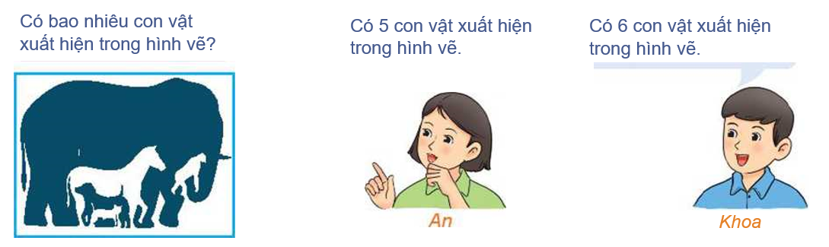

Trong các câu ở *tình huống mở đầu:*

a) Câu nào đúng?

b) Câu nào sai?

c) Câu nào không xác định được tính đúng sai?

Từ đây dẫn đắt khái niệm mệnh đề.

**H2:** Đọc ví dụ 1 trong SGK và thực hiện luyện tập 1 trong SGK.

**H3:** Tìm hiểu khái niệm mệnh đề chứa biến, cho ví dụ.

**H4:** Thực hiện câu hỏi trong SGK trang 7

Xét câu “x > 5”. Hãy tim hai giá trị thực của x để từ câu đã cho, ta nhận được một mệnh đề đúng và một mệnh đề sai.

**c) Sản phẩm:**

**TL1:** Câu của Khoa đúng có các con: Voi, khỉ, ngựa, chó, mèo, chuột; câu của An sai; câu hỏi không có tính đúng sai.

Mỗi mệnh đê phải hoặc đúng hoặc sai.

Một mệnh đề không thể vừa đúng vừa sai.

**TL2:**

|  |  |  |  |
| --- | --- | --- | --- |
| Câu | Không phải mệnh đề | Mệnh đề đúng | Mệnh đề sai |
| 13 là số nguyên tố. |  | x |  |
| Tổng độ dài hai cạnh bất kì của một tam giác nhỏ hơn độ dài cạnh còn lại. |  |  | x |
| Bạn đã làm bài tập chưa? | x |  |  |
| Thời tiết hôm nay thật đẹp! | x |  |  |

**TL3:** Các ví dụ của HS.

**TL4:** x=6 đúng, x=4 sai.

**d) Tổ chức thực hiện:** *(hoạt động cá nhân).*

***Bước 1: Giao nhiệm vụ:***

* Gv nêu nhiệm vụ học tập.

***Bước 2: Thực hiện nhiệm vụ:***

* HS suy nghĩ và trả lời câu hỏi của GV.
* Giáo viên quan sát học sinh và yêu cầu HS trả lời.

***Bước 3: Báo cáo, thảo luận:*** HS đứng tại chỗ trả lời, HS khác nhận xét, thảo luận.

***Bước 4: Kết luận, nhận định:***

* Gv nhận xét và chốt kiến thức.

**Hoạt động 2.2: Mệnh đề phủ định.**

**a) Mục tiêu:** Nêu được phủ định một mệnh đề là một mệnh đề mà tính đúng sai của nó trái ngược với mệnh đề ban đầu, nêu được cách thành lập phủ định của mệnh đề.

**b) Nội dung:**

**H1:** Yêu cầu HS quan sát và thực hiện hoạt động 2 SGK trang 7.

|  |  |
| --- | --- |
| Quan sát biển báo trong hình bên.  Khoa nói: “Đây là biển báo đường dành cho người đi bộ”.  An không đồng ý với ý kiến của Khoa.  Hãy phát biểu ý kiến của An dưới dạng một mệnh đề. |  |

**H2:** Phát biểu mệnh đề phủ định? Tính đúng sai của mệnh đề phủ định với mệnh đề ban đầu?

**H3:** Đọc ví dụ 2 trong SGK và thực hiện Luyện tập 2 trong SGK.

**c) Sản phẩm:**

**TL1:** An: “Đây không phải là biển báo đường dành cho người đi bộ”.

**TL2:**

* Để phủ định một mệnh đề *,* người ta thường thêm (hoặc bớt) từ “không” hoặc “không phải” vào trước vị ngữ của mệnh đề *.* Ta kí hiệu mệnh đề phủ định của mệnh đề là .
* Mệnh đề  và mệnh đề  là hai phát biểu trái ngược nhau. Nếu  đúng thì  sai, còn nếu  sai thì  đúng.

**TL3:**

*:* “2022 không chia hết cho 5”;

*:* “Bất phương trình 2x + 1 > 0 vô nghiệm”.

**d) Tổ chức thực hiện:** *(Hoạt động theo cặp đôi, cặp ba).*

***Bước 1: Giao nhiệm vụ:***

* GV cho học sinh thực hiện các nhiệm vụ theo cặp đôi, cặp ba cùng bàn.
* GV nêu các câu hỏi thảo luận.

***Bước 2: Thực hiện nhiệm vụ:***

* HS tìm hiểu trong SGK và thực hiện các câu hỏi.
* Giáo viên đi đến các nhóm quan sát các nhóm hoạt động, đặt câu hỏi gợi ý cho các nhóm khi cần thiết.

***Bước 3: báo cáo, thảo luận:*** HS trả lời các câu hỏi của GV.

***Bước 4: kết luận, nhận định:***

* Gv nhận xét các nhóm.
* Giáo viên chốt kiến thức.

**Hoạt động 2.3: Mệnh đề kéo theo, mệnh đề đảo.**

**a) Mục tiêu:** Trình bày được mệnh đề kéo theo, tính đúng sai của nó, các cách phát biểu. Trình bày được mệnh đề đảo, điều kiện cần, điều kiện đủ.

**b) Nội dung:**

**H1:** Yêu cầu HS thực hiện hoạt động 3, 4 SGK trang 8.

|  |  |
| --- | --- |
| **HĐ3.** Cặp từ quan hệ nào sau đây phù hợp với vị trí bị che khuất trong câu ghép ở hình bên?  A. Nếu ... thì ...  B. Tuy ... nhưng ... | ........sử dụng rượu bia khi tham gia giao thông .........có thể bị xử phạt hành chính hoặc xử lí hình sự tuỳ theo mức độ vi phạm. |
| **HĐ4.** Cho hai câu sau:  *P:* “Tam giác *ABC* là tam giác vuông tại A”;  Q: “Tam giác *ABC* có *AB2 + AC2 = BC2".*  Hãy phát biểu câu ghép có dạng “Nếu P thì Q”. |  |

**H2:** Phát biểu mệnh đề kéo theo. Tính đúng sai của mệnh đề kéo theo?

**H3:** Định lý là gì? Tìm hiểu giả thiết, kết luận, điều kiện cần, điều kiện đủ.

**H4:** Thực hiện hoạt động 5 SGK trang 8. Từ đây phát biểu mệnh đề đảo.

**H5:** Đọc ví dụ 4 và thực hiện luyện tập 3 SGK trang 8.

**c) Sản phẩm:**

**TL1:** Dùng “Nếu ... thì ...”

**TL2:**

Mệnh đề “Nếu P thì Q” được gọi là mệnh đề kéo theo, và kí hiệu P ⇒ Q.

Mệnh đề P ⇒ Q chỉ sai khi P đúng và Q sai.

* Để phủ định một mệnh đề *,* người ta thường thêm (hoặc bớt) từ “không” hoặc “không phải” vào trước vị ngữ của mệnh đề *.* Ta kí hiệu mệnh đề phủ định của mệnh đề là .
* Mệnh đề  và mệnh đề  là hai phát biểu trái ngược nhau. Nếu  đúng thì  sai, còn nếu  sai thì  đúng.

**TL3:** Các định lí toán học là những mệnh đề đúng và thường có dạng P ⇒ Q. Khi đó, ta nói:

P là giả thiết, Q là kết luận.

P là điều kiện đủ để có Q.

Q là điều kiện cần để có P.

**TL4:**

: Nếu phương trình bậc hai  có hai nghiệm phân biệt thì phương trình bậc hai  có biệt thức .

: Nếu phương trình bậc hai  có biệt thức  thì phương trình bậc hai  có hai nghiệm phân biệt.

- Mệnh đề  được gọi là mệnh đề đảo của mệnh đề .

**TL5:**

a)****: Nếu  và  chia hết cho  thì  chia hết cho .

- Giả thiết:  và  chia hết cho .

- Kết luận:  chia hết cho .

-  và  chia hết cho  là điều kiện đủ để  chia hết cho .

-  chia hết cho  là điều kiện cần để  và  chia hết cho .

b) ****: Nếu  chia hết cho  thì  và  chia hết cho .

Mệnh đề này sai ví dụ như với .

**d) Tổ chức thực hiện:** *(kĩ thuật phòng tranh).*

***Bước 1: Giao nhiệm vụ:***

* Gv trình chiếu câu hỏi thảo luận.
* GV chia lớp thành 6 nhóm và phát mỗi nhóm 1 tờ giấy A0.

***Bước 2: Thực hiện nhiệm vụ:***

* HS thảo luận và phân công nhau cùng viết các kiến thức trên phiếu học tập theo hoạt động cá nhân, sau đó thống nhất trong tổ để ghi ra kết quả của nhóm vào tờ A0.
* Giáo viên đi đến các nhóm quan sát các nhóm hoạt động, đặt câu hỏi gợi ý cho các nhóm khi cần thiết.

***Bước 3: Báo cáo, thảo luận:*** HS treo phiếu học tập tại vị trí của nhóm và báo cáo.

***Bước 4: Kết luận, nhận định:***

* Gv nhận xét các nhóm: Quan sát hoạt động của các nhóm và đánh giá thông qua bảng kiểm.

**Bảng kiểm**

|  |  |  |  |
| --- | --- | --- | --- |
| **Yêu cầu** | **Có** | **Không** | **Đánh giá năng lực** |
| Tự giác, chủ động trong hoạt động nhóm |  |  | Giao tiếp |
| Bố trí thời gian hợp lí |  |  |
| Hoàn thành hoạt động nhóm đúng hạn |  |  |
| Thảo luận và đóng góp ý kiến của các thành viên |  |  |

* Giáo viên chốt kiến thức.

**Hoạt động 2.4: Mệnh đề tương đương.**

**a) Mục tiêu:** Trình bày được mệnh đề kéo theo, tính đúng sai của nó. Trình bày được điều kiện cần và đủ.

**b) Nội dung:**

**H1:** Yêu cầu HS thực hiện hoạt động 6 SGK trang 9.

**H2:** Phát biểu mệnh đề tương đương?

**H3:** Khi nào ta nói P tương đương Q? Tìm hiểu điều kiện cần và đủ.

**H4:** Đọc ví dụ 5 và thực hiện luyện tập 4 SGK trang 9.

**c) Sản phẩm:**

**TL1:** Mệnh đề đúng, đây là dấu hiệu chia hết cho 5.

**TL2:**

Mệnh đề "P nếu và chỉ nếu Q” được gọi là một mệnh đê tương đương và kí hiệu là P <=> Q.

**TL3:**

Nếu cả hai mệnh đề P => Q và Q => P đều đúng thì mệnh đề tương đương P <=> Q đúng. Khi đó ta nói *“P* tương đương với Q" hoặc *"*P là điều kiện cần và đủ đề có Q” hoặc “P khi và chỉ khi Q”.

**TL4:**

Điều kiện cần và đủ để số tự nhiên  chia hết cho 2 là chữ số tận cùng của  chia hết cho 2.

**d) Tổ chức thực hiện:** *(Hoạt động theo cặp đôi, cặp ba).*

***Bước 1: Giao nhiệm vụ:***

* GV cho học sinh thực hiện các nhiệm vụ theo cặp đôi, cặp ba cùng bàn.
* GV nêu các câu hỏi thảo luận.

***Bước 2: Thực hiện nhiệm vụ:***

* HS tìm hiểu trong SGK và thực hiện các câu hỏi.
* Giáo viên đi đến các nhóm quan sát các nhóm hoạt động, đặt câu hỏi gợi ý cho các nhóm khi cần thiết.

***Bước 3: báo cáo, thảo luận:*** HS trả lời các câu hỏi của GV.

***Bước 4: kết luận, nhận định:***

* Gv nhận xét các nhóm.
* Giáo viên chốt kiến thức.

**Hoạt động 2.5: Mệnh đề có chứa .**

**a) Mục tiêu:** Trình bày được mệnh đề có chứa ****, tính đúng sai của nó. Nêu được mệnh đề phủ định của mệnh đề có chứa ****.

**b) Nội dung:**

**H1:** Yêu cầu HS đọc SGK trang 10 và xét tính đúng, sai của các mệnh đề P, Q đã cho.

**H2:** Cách đọc các ký hiệu ****? Thực hiện hoạt động 5 SGK trang 10.

**H3:** Cách lập mệnh đề phủ định của mệnh đề chứa ****?

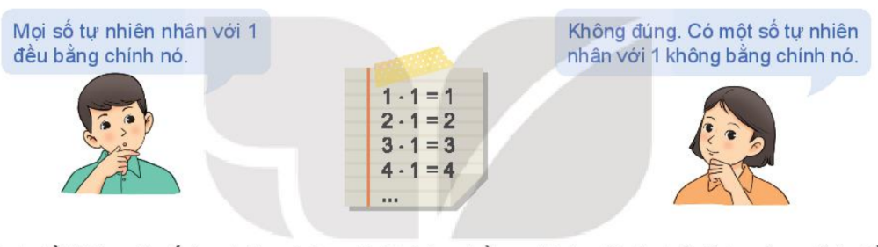**H4:** Đọc ví dụ 6 và thực hiện luyện tập 6 SGK trang 10.

**c) Sản phẩm:**

**TL1:**

* Mệnh đề  là mệnh đề đúng vì mọi số thực  thì đều thỏa .
* Mệnh đề  là mệnh đề sai vì .

**TL2:**

* Ký hiệu:  đọc là với mọi, ký hiệu  đọc là tồn tại.
*  phát biểu bằng lời là: “mọi số thực đều có bình phương cộng với 1 nhỏ hơn hoặc bằng 0”. Mệnh đề sai chẳng hạn khi .

**TL3:**

* Phủ định của  là 
* Phủ định của  là 

**TL4:**

a) Bạn Mai phát biểu đúng vì có 1 và -1 thỏa .

b) Phát biểu lại dưới dạng ký hiệu

Nam: . Mai: 

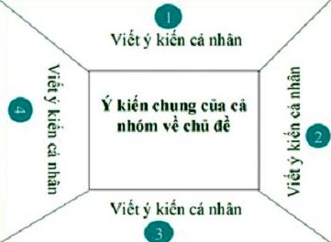**d) Tổ chức thực hiện:** *(Kĩ thuật khăn trải bàn).*

***Bước 1: Giao nhiệm vụ:***

* GV chia lớp thành 6 nhóm.
* Giáo viên trình chiếu câu hỏi thảo luận.
* HS thảo luận và phân công nhau cùng viết các kiến thức trên phiếu học tập theo hoạt động cá nhân, sau đó thống nhất trong nhóm để ghi ra kết quả của nhóm vào phiếu học tập.

***Bước 2: Thực hiện nhiệm vụ:***

* Giáo viên đi đến các nhóm quan sát các nhóm hoạt động, đặt câu hỏi gợi ý cho các nhóm khi cần thiết.

***Bước 3: báo cáo, thảo luận:*** HS treo phiếu học tập tại vị trí của nhóm và báo cáo.

***Bước 4: kết luận, nhận định:***

* Gv nhận xét các nhóm.
* Giáo viên chốt kiến thức.

**Hoạt động 3: Luyện tập (45 phút)**

**Hoạt động 3.1: Luyện tập về tính đúng sai của mệnh đề (Trò chơi ghép nửa trái tim).**

**a) Mục tiêu:** Góp phần hình thành và phát triển năng lực giao tiếp thông qua việc học sinh trao đổi, nhận xét.

**b) Nội dung:**

* Giáo viên chuẩn bị 10 câu hỏi về tính đúng sai của mệnh đề, chia thành hai gói câu hỏi tương đương nhau cho hai đội chơi. Các câu hỏi được chuẩn bị sẵn ở file PPT..
* Giáo viên cho học sinh chơi trò chơi thông qua việc chọn ra 5 cầu thủ của mổi đội, mỗi cầu thủ trả lời đúng 1 câu hỏi coi như là sút trúng vào lưới.
* Học sinh trả lời câu hỏi và tính tổng điểm.( có file mẫu kèm theo).
* Câu hỏi minh họa

|  |
| --- |
| 1. Xét tính đúng, sai của mệnh đề sau: *P*: “Số nguyên tố luôn là số lẻ”.   **Lời giải**  Mệnh đề *P* sai, vì số  là số nguyên tố và là số chẵn.   1. Xét tính đúng, sai của mệnh đề sau: .   **Lời giải**  Mệnh đề sai, vì  (vô lí).   1. Xét tính đúng, sai của mệnh đề sau: .   **Lời giải**  Mệnh đề đúng, vì .   1. Xét tính đúng, sai của mệnh đề sau:.   **Lời giải**  Mệnh đề đúng, vì  và .   1. Xét tính đúng, sai của mệnh đề: “không chia hết cho 3”.   **Lời giải**  Mệnh đề đúng, vì:  Với thì không chia hết cho 3;  Với thì không chia hết cho 3;  Với thì không chia hết cho 3.   1. Xét tính đúng, sai của mệnh đề sau: *Q*: “ là số hữu tỉ”.   **Lời giải**  Mệnh đề *Q* sai, vì  là số vô tỉ.   1. Xét tính đúng, sai của mệnh đề sau: .   **Lời giải**  Mệnh đề đúng, vì  và .   1. Xét tính đúng, sai của mệnh đề sau: .   **Lời giải**  b) Mệnh đề sai, vì và .   1. Xét tính đúng, sai của mệnh đề sau:.   **Lời giải**  Mệnh đề sai, vì .   1. Xét tính đúng, sai của mệnh đề: “ chia hết cho .”.   **Lời giải**  Mệnh đề sai, vì:  Trường hợp 1:  thì  Trường hợp 2:  thì  Trường hợp 3:  thì  Trường hợp 4:  thì |

**c) Sản phẩm:**Học sinh trả lời hết 5 câu hỏi và xem số điểm mổi đội, đội nào nhiều điểm hơn sẽ chiến thắng.

**d) Tổ chức thực hiện: (***học sinh hoạt động nhóm).*

***Bước 1: Giao nhiệm vụ:***

* Giáo viên chuẩn bị sẵn 10 câu hỏi và trình bày ở filee PPT đính kèm.
* Giáo viên chia lớp thành 2 nhóm: mỗi nhóm cử 5 bạn tham gia trò chơi .
* Cử bạn dẫn chương trình, ban tổng hợp điểm, ban cố vấn.
* Giáo viên yêu cầu các học sinh chơi trò chơi.

***Bước 2: Thực hiện nhiệm vụ:***

* Học sinh dẫn chương trình trò chơi.
* Các nhóm trả lời câu hỏi, mổi câu trả lời đúng được 10 điểm.

***Bước 3: báo cáo, thảo luận :***

* Các nhóm xem kết quả và giải thích ban cố vấn sau mỗi câu hỏi.

***Bước 4: kết luận, nhận định:***

* Giáo viên chốt và nhận xét hoạt động của học sinh: trình bày có khoa học không? Học sinh thuyết trình có tốt không? Học sinh giải đáp thắc mắc câu hỏi của các bạn khác có hợp lí không? Có lỗi sai về kiến thức không?

**Hoạt động 3.2: Luyện tập lập mệnh đề phủ định của một mệnh đề.**

**a) Mục tiêu:**

* Lập được mệnh đề phủ định của một mệnh đề cho trước.
* Xác định tính đúng sai của mệnh đề và mệnh đề phụ định của nó.

**b) Nội dung:**

Mỗi nhóm tự ra 1 bài tập cho nhóm khác giải theo mẫu phiếu học tập.

|  |  |  |
| --- | --- | --- |
| Mỗi nhóm tự ra 1 bài tập cho nhóm khác giải | | |
| **Nhóm ra đề:…..** | **Nhóm giải: …..** | **Nhóm nhận xét:….** |
| **Đề bài:……** | **Lời giải:…..** | **Nhận xét:….** |

**c) Sản phẩm:** Đề bài, lời giải, nhận xét, chấm điểm của các nhóm trên phiếu học tập.

|  |  |  |
| --- | --- | --- |
| Mỗi nhóm tự ra 1 bài tập cho nhóm khác giải | | |
| **Nhóm ra đề: nhóm 1** | **Nhóm giải: nhóm 2** | **Nhóm nhận xét: nhóm 3** |
| **Đề bài:……** | **Lời giải:…..** | **Nhận xét:….** |

**d) Tổ chức thực hiện: (***học sinh hoạt động nhóm).*

***Bước 1: Giao nhiệm vụ:***

* Giáo viên chia lớp thành 6 nhóm.
* Giáo viên phát mỗi nhóm 1 phiếu học tập.

***Bước 2: Thực hiện nhiệm vụ:***

* Các nhóm viết đề bài vào phiếu học tập.
* Các nhóm chuyển đề bài sang nhóm khác theo quy tắc vòng tròn: nhóm 1 chuyển cho nhóm 2, nhóm 2 chuyển cho nhóm 3.
* Các nhóm giải vòng tròn ( tức là nhóm 2 giải nhóm 1, nhóm 3 giải nhóm 2,…., nhóm 1 giải nhóm 6)
* Giáo viên theo dõi các nhóm hoạt động, giải đáp thắc mắc khi cần thiết.

***Bước 3: báo cáo, thảo luận :***

* Các nhóm nhận xét và chấm điểm lời giải.

***Bước 4: kết luận, nhận định:***

* Giáo viên chốt và nhận xét hoạt động của học sinh: trình bày có khoa học không? Học sinh thuyết trình có tốt không? Học sinh giải đáp thắc mắc câu hỏi của các bạn khác có hợp lí không? Có lỗi sai về kiến thức không?

( Câu hỏi gợi ý)

|  |
| --- |
| 1. Hãy phát biểu mệnh đề phủ định của mệnh đề: “Mọi động vật đều di chuyển”.   **Lời giải**  Phủ định của “mọi” là “có ít nhất”  Phủ định của “đều di chuyển” là “không di chuyển”.  Mệnh đề phủ định là: “Có ít nhất một động vật không di chuyển”.   1. Hãy phát biểu mệnh đề phủ định của mệnh đề: “Có ít nhất một số vô tỷ là số thập phân vô hạn tuần hoàn”.   **Lời giải**  Phủ định của “có ít nhất” là “mọi”  Phủ định của “tuần hoàn” là “không tuần hoàn”.  Mệnh đề phủ định là: Mọi số vô tỷ đều là số thập phân vô hạn không tuần hoàn.   1. Cho mệnh đề  “”. Hãy nêu mệnh đề phủ định của mệnh đề .   **Lời giải**  Phủ định của  là .  Phủ định của  là .  Mệnh đề phủ định của mệnh đề  là .   1. Hãy phát biểu mệnh đề phủ định của mệnh đề .   **Lời giải**  Phủ định của  là .  Phủ định của  là .  Mệnh đề phủ định là   1. Cho mệnh đề . Lập mệnh đề phủ định của mệnh đề .   **Lời giải**  Phủ định của  là .  Phủ định của  là .  Mệnh đề phủ định là:.   1. Dùng các kí hiệu  để viết lại các câu sau và viết mệnh đề phủ định của nó.   a) Với mọi số thực bình phương của nó là một số không âm.  b) Có một số hữu tỉ mà nghịch đảo của nó lớn hơn chính nó.  c) Tích của ba số tự nhiên liên tiếp chia hết cho sáu.  **Lời giải**  a) Ta có , mệnh đề phủ định là .  b) Ta có  mệnh đề phủ định là .  c) Ta có , mệnh đề phủ định là .   1. Cho mệnh đề chứa biến  “ thích môn Toán”, trong đó lấy giá trị trên tập hợp các học sinh của trường em.   a) Dùng kí hiệu lôgic để diễn tả mệnh đề: “Mọi học sinh trường em đều thích môn Toán”  b) Nêu mệnh đề phủ định của mệnh đề trên bằng kí hiệu lôgic rồi diễn đạt mệnh đề phủ định đó bằng câu thông thường.  **Lời giải**  a)  b) , nghĩa là “Có một bạn học sinh trường em không thích môn Toán”   1. Chứng minh rằng: Nếu nhốt con thỏ vào cái chuồng thì sẽ có ít nhất một chuồng chứa nhiều hơn con thỏ.   **Lời giải**  Ta định nghĩa mệnh đề : “ít nhất có một chuồng chứa nhiều hơn con thỏ”  Khi đó mệnh đề  “tất cả các chuồng chứa ít hơn hoặc bằng con thỏ”  Giả sử mệnh đề  đúng, tức là tất cả các chuồng chứa ít hơn hoặc bằng con thỏ. Khi đó số thỏ sẽ có tối đa là con, điều này mâu thuẫn với giải thiết số thỏ là con.  Suy ra mệnh đề sai, do đó mệnh đề đúng.  Vậy nếu nhốt con thỏ vào cái chuồng thì sẽ có ít nhất một chuồng chứa nhiều hơn con thỏ.   1. Hãy phủ định mệnh đề sau và xét tính đúng, sai của mệnh đề phủ định đó:   “không chia hết cho ”  **Lời giải**  **“**chia hết cho ”  Ta có  Ta thấy (vì là tích ba số nguyên liên tiếp) nên .  Nếu  Nếu  Nếu  Nếu  Nếu  Do đó chia hết cho hai số nguyên tố cùng nhau là vànên chia hết cho .  Vậy mệnh đề  là mệnh đề đúng. |

**Hoạt động 3.3: Luyện tập lập mệnh đề kéo theo, mệnh đề tương đương, điều kiện cần và đủ.**

**a) Mục tiêu:**

* Lập được mệnh đề kéo theo. Mệnh đề đảo.
* Xác định tính đúng sai của mệnh đề , xác định mệnh đề tương đương, điều kiện cần, điều kiện đủ.

**b) Nội dung:**

**Bài tập 1:** Các mệnh đề sau đây đúng hay sai, giải thích:

**a)** . **b)** .

**c)** . **d)** .

**Lời giải:**

**a)** Mệnh đề sai, vì mệnh đề “” sai khi *x* = 1.

**b)** Mệnh đề sai, vì mệnh đề “” sai khi *x* = 5.

**c)** Mệnh đề đúng. Thật vậy, ta có:  và 

**d)** Mệnh đề sai, vì “” sai khi *x* = −3.

**Bài tập 2:** Trong các mệnh đề sau, mệnh đề nào là đúng ? Giải thích ?

**a)** Hai tam giác bằng nhau khi và chỉ khi chúng có diện tích bằng nhau.

**b)** Hai tam giác bằng nhau khi và chỉ khi chúng đồng dạng và có một cạnh bằng nhau.

**c)** Một tam giác là tam giác vuông khi và chỉ khi nó có một góc bằng tổng của hai góc còn lại.

**d)** Đường tròn có một tâm đối xứng và một trục đối xứng.

**e)** Hình chữ nhật có hai trục đối xứng.

**f)** Một tứ giác nội tiếp được đường tròn khi và chỉ khi nó có hai góc vuông

**Lời giải**

a) Sai, không nằm trong các trường hợp hai tam giác bằng nhau.

b) Đúng vì tỷ số đồng dạng bằng 1.

c) Đúng vì khi đó .

d) Sai, vô số trục đối xứng.

e) Sai, giả sử hai đường chéo có độ dài khác nhau.

f) Sai. Lấy một tứ giác bất kỳ nội tiếp đường tròn.

**Bài tập 3.** Sử dụng thuật ngữ điều kiện cần để phát biểu các định lí sau

a) Nếu một số tự nhiên chia hết cho 15 thì nó chia hết cho 5.

b) Nếu  thì .

c) Trong mặt phẳng, nếu hai đường thẳng phân biệt cùng vuông góc với một đường thẳng thứ ba thì hai đường thẳng ấy song song với nhau.

**Lời giải**

a) Điều kiện cần để một số chia hết cho 15 là nó chia hết cho 5.

Hoặc: một số tự nhiên chia hết cho 5 là điều kiện cần để nó nó chia hết cho 15.

b) Điều kiện cần để  là .

Hoặc:  là điều kiện cần để .

c) Trong mặt phẳng, điều kiện cần để hai đường thẳng phân biệt cùng vuông góc với một đường thẳng thứ ba là chúng song song với nhau.

Hoặc: Trong mặt phẳng, hai đường thẳng song song với nhau là điều kiện cần để chứng cùng vuông góc với một đường thẳng thứ ba.

**Bài tập 4.** Sử dụng thuật ngữ điều kiện đủ để phát biểu các định lí sau

a) Nếu  và  là hai số hữu tỉ thì tổng  là số hữu tỉ.

b) Nếu hai tam giác bằng nhau thì chúng có diện tích bằng nhau.

c) Nếu một số tự nhiên có chữ số tận cùng là chữ số 5 thì nó chia hết cho 5

**Lời giải**

a) Điều kiện đủ để tổng  là số hữu tỉ là cả hai số  và  đều là số hữu tỉ.

Hoặc:  và  là hai số hữu tỉ là điều kiện đủ để tổng  là số hữu tỉ.

b) Điều kiện đủ để hai tam giác có diện tích bằng nhau là chúng bằng nhau.

Hoặc: hai tam giác bằng nhau là điều kiện đủ để chúng có diện tích bằng nhau.

c) Điều kiện đủ để một số chia hết cho 5 là số đó tận cùng bằng 5.

Hoặc: một số tự nhiên có chữ số tận cùng là chữ số 5 là điều kiện đủ để nó chia hết cho 5.

**Bài tập 5:**  Dùng thuật ngữ điều kiện cần và đủ để phát biểu định lí sau

a) Tam giác ABC vuông khi và chỉ khi  .

b) Tứ giác là hình chữ nhật khi và chỉ khi nó có ba góc vuông.

c) Tứ giác là nội tiếp được trong đường tròn khi và chỉ khi nó có hai góc đối bù nhau.

d) Một số chia hết cho 2 khi và chỉ khi nó có chữ số tận cùng là số chẵn.

**Lời giải**

a) Tam giác ABC vuông là điều kiện cần và đủ để  .

b) Tứ giác là hình chữ nhật là điều kiện cần và đủ để nó có ba góc vuông.

c) Tứ giác là nội tiếp được trong đường tròn là điều kiện cần và đủ để nó có hai góc đối bù nhau.

d) Một số chia hết cho 2 là điều kiện cần và đủ để nó có chữ số tận cùng là số chẵn.

**c) Sản phẩm:** Kết quả thực hiện của học sinh được ghi vào vở .

**d) Tổ chức thực hiện:** PP đàm thoại – gợi mở, đánh giá bằng PP hỏi đáp,chấm vở.

***Bước 1: Giao nhiệm vụ:*** GV giao cho HS các bài tập (chiếu slide) và yêu cầu làm vào vở.

***Bước 2: Thực hiện nhiệm vụ:*** HS làm bài tập, GV quan sát, nhắc nhở HS tập trung làm bài.

***Bước 3: báo cáo, thảo luận:*** GV sửa bài tập, thảo luận và kết luận (đưa đáp án đúng).

***Bước 4: kết luận, nhận định:*** HS tham gia trả lời đúng được cho điểm cộng (đánh giá quá trình)

**Hoạt động 4: Vận dụng.**

**a) Mục tiêu:** Góp phần hình thành và phát triển năng lực vẽ sơ đồ tư duy toán học.

**b) Nội dung:**

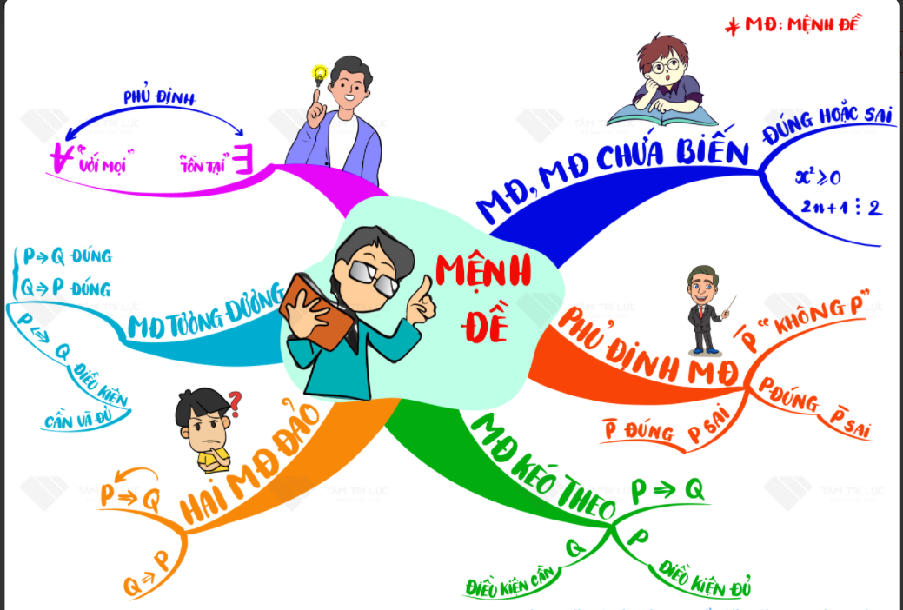

Tóm tắt nội dung bài học

Vẽ sơ đồ tư duy theo cá nhân dựa trên sơ đồ tư duy chuẩn ở trên.

**c) Sản phẩm:**

**d) Tổ chức thực hiện:**

***Bước 1: Giao nhiệm vụ:*** GV giao nhiệm vụ cho HS như mục Nội dung và yêu cầu nghiêm túc thực hiện.

***Bước 2: Thực hiện nhiệm vụ:*** HS thực hiện nhiệm vụ ở nhà

***Bước 3: báo cáo, thảo luận:*** Học sinh đến lớp nộp vở bài làm của mình cho giáo viên.

***Bước 4: kết luận, nhận định:***

• GV chọn một số HS nộp bài làm vào buổi học tiếp theo; nhận xét (và có thể cho điểm cộng – đánh giá quá trình)

• GV tổng hợp từ một số bài nộp của HS và nhận xét, đánh giá chung để các HS khác tự xem lại bài của mình.

• Thông qua bảng kiểm: Đánh giá kết quả học tập thông qua bảng kiểm

|  |  |  |  |
| --- | --- | --- | --- |
| **Yêu cầu** | **Có** | **Không** | **Đánh giá năng lực** |
| Học sinh có tự giác làm bài tập ở nhà |  |  | Tự học, tự chủ |
| Có giải quyết được vấn đề |  |  | Giải quyết vấn đề |
| Vẽ được sơ đồ tư duy |  |  |